Муниципальное бюджетное общеобразовательное учреждении
средняя общеобразовательная школа № 13

Мастер – класс
«Солнышко из лоскутков»
для учащихся 5 – 6 классов

Выполнила: Дементьева Ирина Яковлевна,
МБОУ СОШ №13, учитель технологии.

г. Сургут
Мастер - класс «Солнышко из лоскутков»
№ п/п | Технология изготовления: | Схемы, фото
1 | Материалы и инструменты: флис жёлтого и зелёного цветов, вата или синтепон, нитки, иголки, ножницы. | 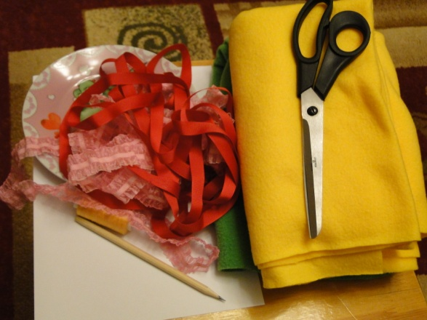
2 | Приготовить выкройку из бумаги – круг, с помощью тарелки, любого диаметра. | 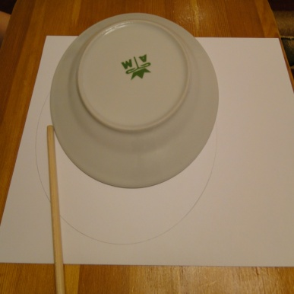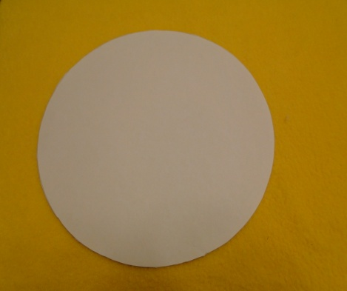
3 | Вырезать два круга из ткани. Это будет основа для «солнца». | 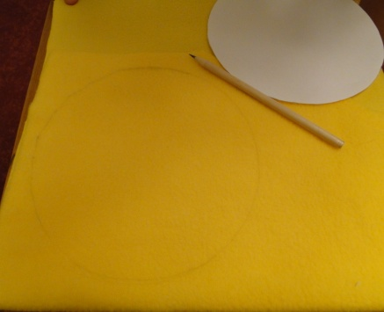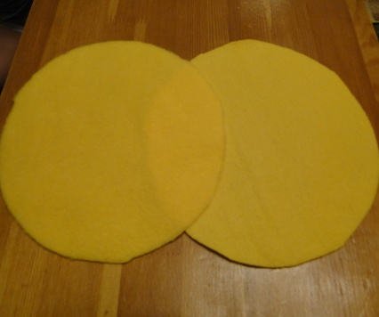
4 | Из зелёной ткани вырезать бахрому нужной длины, сложив ткань пополам, разрезать на полоски шириной 1 см. и не дорезать до края 2 см. | 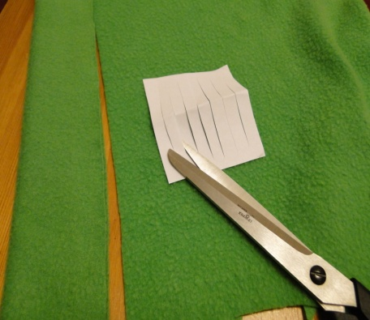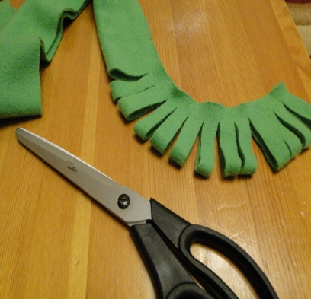
5 | На одной стороне «солнца» вышить ротик, пришить пуговки – глазки и носик. Использовать любые пуговицы по желанию. | 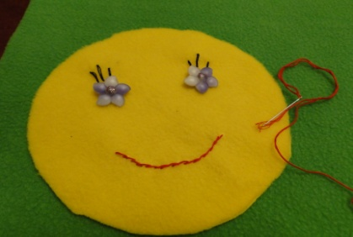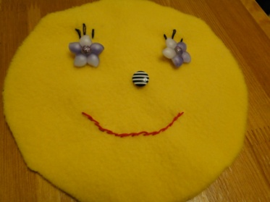
6 | К изнаночной стороне жёлтого круга пришить бахрому по краю, швом «вперёд иголка». | 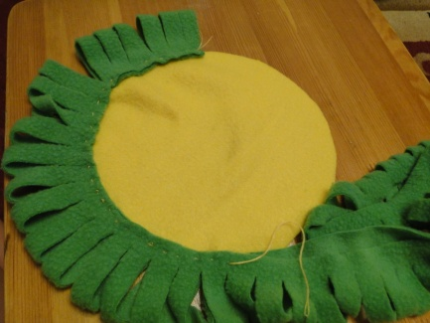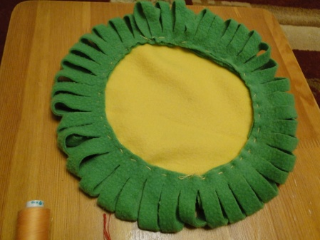
7 | Сверху наложить подготовленную верхнюю часть «солнца», пришить её, оставив 3-4 см., заполнить ватой или синтепоном, зашить края до конца. | 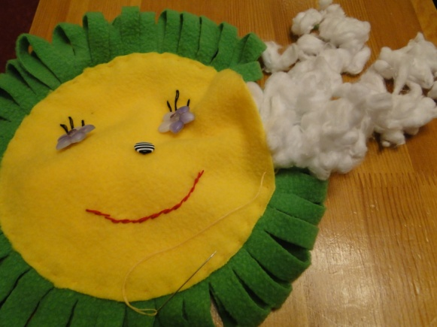
8 | Наше весёлое Солнышко готово!!! | 